数码管温控器使用说明
- 基本性能
- 电源规格：AC220V/50HZ
- 工作温度范围：0~55℃
- 设定温度范围：50~70℃
- 定时模式：1—12小时定时加热模式
- 显示说明

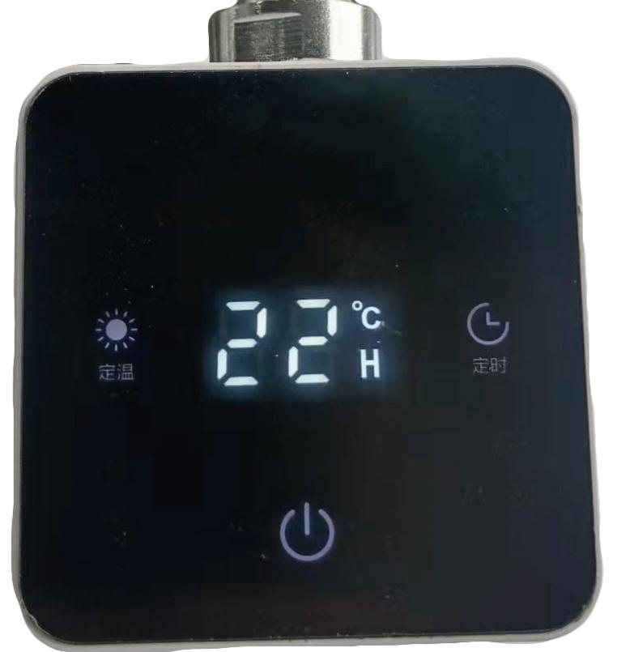

温度设置键
定时模式键

电源控制键

- 状态及模式显示说明
具备加热模式和定时模式两种
- 加热模式默认设定温度为70℃,开机即加热；图标 ，可调范围为50~70℃。
- 定时模式：图标 ，定时1~12小时，每小时调整；定时倒计时，定时完成后自动关机。
- 模式及操作说明
- 功能键触屏控制，如图所示 ，屏显其它为显示功能。
- 电源控制开关键为开/关机，开机即功率输出加热；定时键从1至12小时定时设置，每次加1小时；定温键从50至70℃设置，每次加1℃。
- 定时、定温键长按连续增加。
- 定时模式下，屏显定时时间；定温模式下，屏显当前温度。

